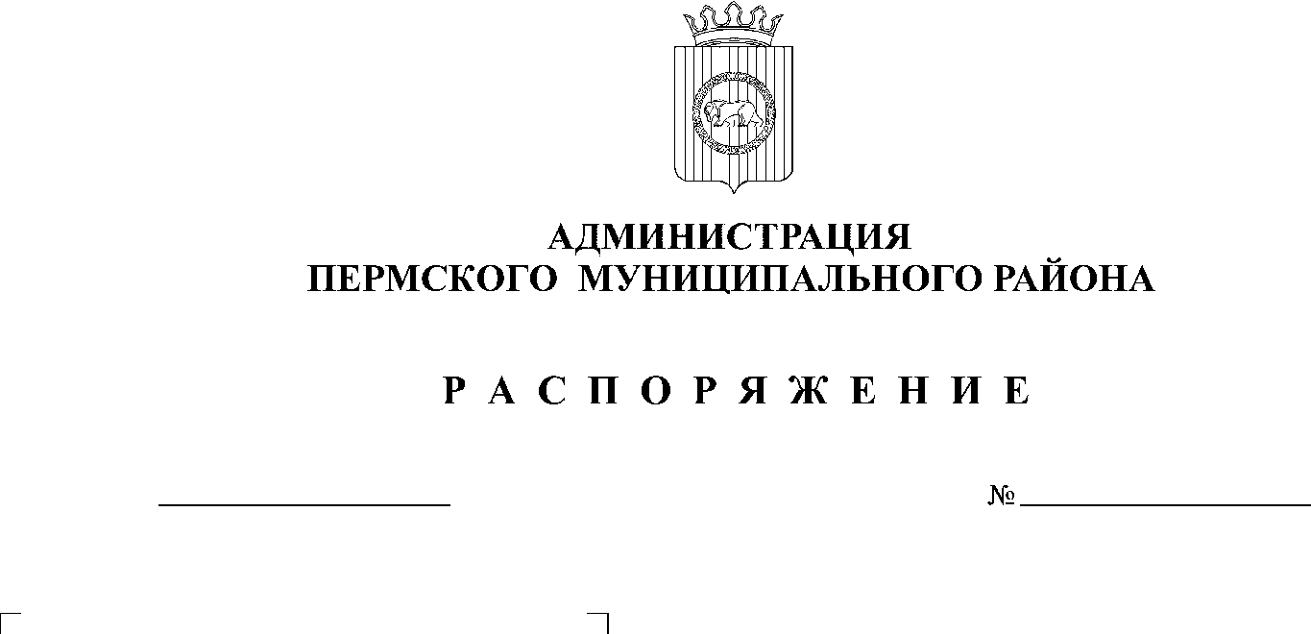

09.08.2018
135

В соответствии со статьей 51-6 Устава муниципального образования «Пермский муниципальный район»,
1. Внести в распоряжение администрации Пермского муниципального района от 08.02.2016 № 15-р «Об утверждении Перечня должностных лиц, уполномоченных на осуществление муниципального контроля (за исключением муниципального финансового контроля)» следующие изменения:
1.1. подпункт 1 пункта 1 изложить в новой редакции:
«1) муниципальный земельный контроль осуществляет председатель комитета имущественных отношений администрации Пермского муниципального района Мюресов Григорий Владимирович, а также лица, уполномоченные приказом комитета имущественных отношений администрации Пермского муниципального района;»;
1.2. подпункт 3 пункта 1 изложить в новой редакции:
«3) муниципальный лесной контроль осуществляет председатель комитета имущественных отношений администрации Пермского муниципального района Мюресов Григорий Владимирович;»;
1.3. подпункт 4 пункта 1 изложить в новой редакции:
«4) муниципальный контроль в области использования и охраны особо охраняемых природных территорий местного значения осуществляет председатель комитета имущественных отношений администрации Пермского муниципального района Мюресов Григорий Владимирович.».
2. Настоящее распоряжение вступает в силу со дня его подписания и распространяет свое действие на правоотношения, возникшие с 03 марта 2017 года.
3. Настоящее распоряжение опубликовать в муниципальной газете «Нива» и разместить на официальном сайте Пермского муниципального района www.permraion.ru.
4. Контроль исполнения настоящего распоряжения возложить на заместителя главы администрации Пермского муниципального района, руководителя аппарата администрации В.К. Залазаева.

И.п. главы администрации
муниципального района В.П. Ваганов

